[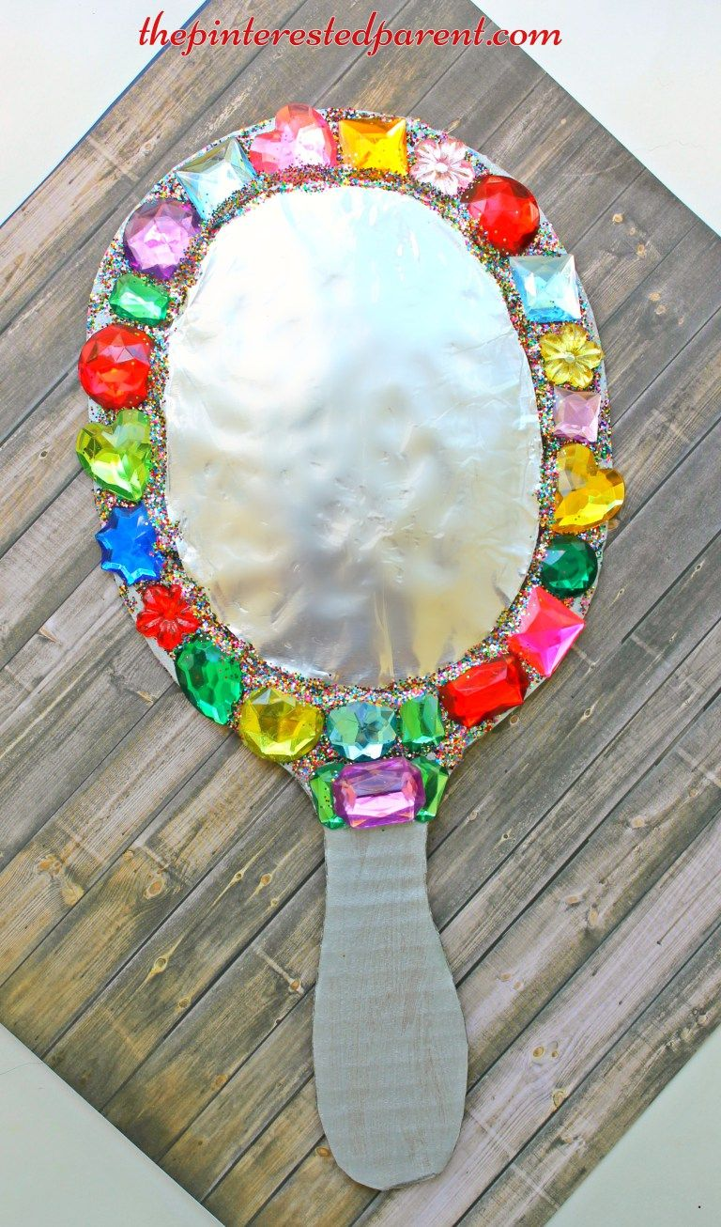](https://www.google.com/url?sa=i&url=https%3A%2F%2Fwww.pinterest.com%2Fpin%2F391672498834954254%2F&psig=AOvVaw0TFMKshBbMoIGlDgJGozjD&ust=1588709290533000&source=images&cd=vfe&ved=0CAIQjRxqFwoTCIjnn7uBm-kCFQAAAAAdAAAAABAD)Een prinsessenspiegel knutselen

Stap 1: Knip het sjabloon uit (zie sjabloon onderaan)

Stap 2: Versier de spiegel naar eigen keuze

Stap 3: Maak met zilver papier de binnenkant van de spiegel

Sjabloon spiegel

